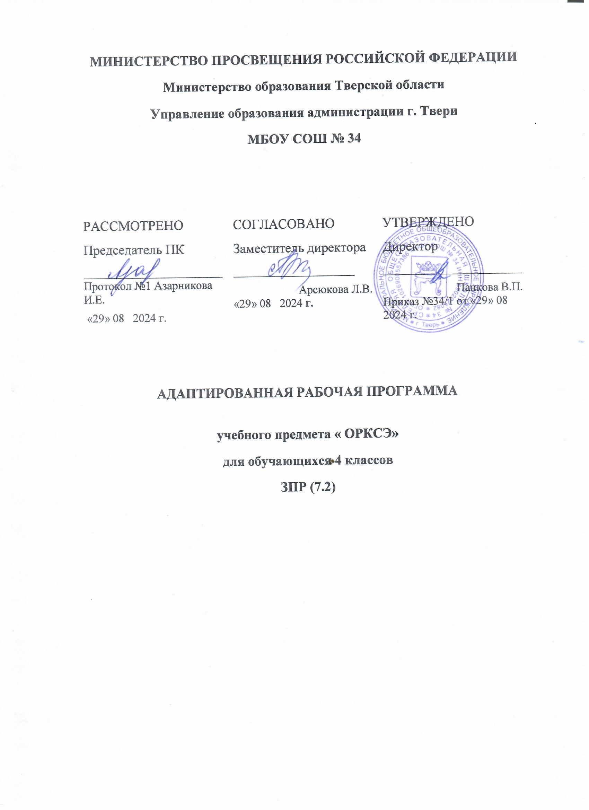

# Пояснительная записка

Рабочая программа учебного предмета «Основы религиозных культур и светской этики» составлена на основе Федерального образовательного стандарта начального общего образования обучающихся с ограниченными возможностями здоровья (пр. МО РФ от 19.12.2014г № 1598), на основе УМК О.Ю.Васильевой, А.С.Кульберг и является приложением к АООП НОО МОУ

АСОШ №3.

# Планируемые результаты освоения учебного предмета

**Личностные результаты:**

1. формирование основ российской гражданской идентичности, развитие чувства гордости за свою Родину;
2. формирование образа мира как единого и целостного при разнообразии культур, национальностей, религий; воспитание доверия и уважения к представителям разных народов и вероисповеданий, уважительного и бережного отношения к их культуре;
3. становление гуманистических и демократических ориентаций; осознание ценности человеческой жизни;
4. формирование национальной и гражданской самоидентичности, осознание своей этнической и национальной принадлежности;
5. развитие самостоятельности и ответственности за свои поступки на основе представлений о нравственных нормах и общечеловеческих ценностях, социальной справедливости и свободе;
6. развитие этических чувств как регулятора морального поведения;
7. воспитание доброжелательности и эмоционально-нравственной отзывчивости, понимания и сопереживания;
8. развитие начальных форм регуляции своих эмоциональных состояний и рефлексии;
9. развитие навыков сотрудничества со взрослыми и сверстниками в различных социальных ситуациях, умений не создавать конфликтов, искать компромиссы в спорных ситуациях и договариваться о конструктивном решении спорных вопросов;
10. развитие мотивации к продуктивной созидательной деятельности;
11. формирование бережного отношения к материальным и духовным ценностям.

**Метапредметные результаты:**

1. овладение способностью понимания и сохранения целей и задач учебной деятельности, поиска оптимальных средств их достижения;
2. формирование умений планировать, контролировать и оценивать учебные действия в соответствии с поставленной задачей и условиями ее реализации, определять и находить наиболее эффективные способы достижения результата, вносить соответствующие коррективы в процесс их реализации на основе оценки и учета характера ошибок, понимать причины успеха/неуспеха учебной деятельности;
3. совершенствование умений в различных видах речевой деятельности и коммуникативных ситуациях; адекватное использование речевых средств и средств информационно-коммуникационных технологий для решения различных коммуникативных и познавательных задач;
4. совершенствование умений в области работы с информацией, осуществления информационного поиска для выполнения учебных заданий;
5. овладение навыками смыслового чтения текстов различных стилей и жанров, осознанного построения речевых высказываний в соответствии с задачами коммуникации;

2

1. овладение логическими действиями, анализа, синтеза, сравнения, обобщения, классификации, установления аналогий и причинно-следственных связей, построения рассуждений, отнесения к известным понятиям;
2. формирование готовности слушать собеседника и вести диалог, готовности признавать возможность существования различных точек зрения и право каждого иметь свою собственную, умений излагать свое мнение и аргументировать свою точку зрения и оценку событий;
3. совершенствование организационных умений в области коллективной деятельности, умения определять общую цель и пути ее достижения, умений договариваться о распределении ролей в совместной деятельности, адекватно оценивать собственное поведение и поведение окружающих.

**Предметные результаты:**

1. знание, понимание и принятие личностью ценностей: Отечество, семья, религия – как основы религиознокультурной традиции многонационального народа России;
2. знакомство с общечеловеческими нормами морали, понимание их значения в выстраивании конструктивных отношений в семье и обществе;
3. понимание значения нравственности, веры и религии в жизни человека и общества;
4. формирование первоначальных представлений о традиционных религиях, об исторической роли традиционных религий в становлении российской государственности; формирование первоначального представления об отечественной религиознокультурной традиции как духовной основе многонационального и многоконфессионального народа России; 5) освоение основополагающих понятий учебного модуля «Основы буддийской культуры»; знакомство с историей возникновения и распространения буддийской культуры; знание и понимание основ духовной традиции буддизма;

1. формирование умений устанавливать связь между религиозной культурой и повседневным поведением людей, анализировать жизненные ситуации, нравственные проблемы и сопоставлять их с нормами религиозной культуры; формирование личностной и гражданской позиции по отношению к различным явлениям действительности;
2. знакомство с описанием содержания священных книг, с историей, описанием и архитектурно-художественными особенностями священных сооружений, с историей и традициями основных религиозных праздников;
3. осознание места и роли буддийской культуры в истории России;
4. формирование умения проводить параллели между различными религиозными культурами на основе понимания общечеловеческих духовных и этических ценностей;
5. развитие эстетической сферы, способности к эмоциональному отклику на произведения искусства, ценностного отношения к памятникам истории и культуры; формирование общекультурной эрудиции;
6. формирование умений устанавливать связь между культурой, моралью и повседневным поведением людей, анализировать жизненные ситуации, нравственные проблемы и сопоставлять их с нормами культуры и морали; формирование личностной и гражданской позиции по отношению к различным явлениям действительности.

# Модуль «Основы православной культуры»

Россия – наш Родина. Культура и религия. Человек и Бог в православии. Православная молитва. Библия и Евангелие. Проповедь Христа. Христос и Его крест. Пасха. Православное учение о человеке. Совесть и раскаяние. Заповеди. Милосердие и сострадание. Золотое правило этики. Храм. Икона. Творческие работы учащихся. Подведение итогов. Как христианство пришло на Русь. Подвиг. Заповеди блаженств. Зачем творить добро? Чудо в жизни христианина. Православие о Божием Суде. Таинство Причастия. Монастырь. Отношение христианина к природе.

Христианская семья. Защита отечества. Христианин в труде. Любовь и уважение к Отечеству.

**Модуль «Основы православной культуры» (34 часа)**

|  |  |  |  |  |  |
| --- | --- | --- | --- | --- | --- |
|  | | **Раздел, тема** | | **Количество часов** | |
| Россия - наша Россия | |  | | 1 | |
| Культура и религия | |  | | 1 | |
| Как христианство пришло на Русь | |  | | 1 | |
| Бог, мир, человек | |  | | 1 | |
| Библия | |  | | 1 | |
| Ошибка первых людей | |  | | 1 | |
| Вдали от рая | |  | | 1 | |
| В ожидании Спасителя | |  | | 1 | |
| Десять заповедей | |  | | 1 | |
| Благовещение. Рождество Христово | |  | | 1 | |
| Богоявление. Искушение в пустыне | |  | | 1 | |
| Нагорная проповедь | |  | | 1 | |
| Евангельские притчи | |  | | 1 | |
| Крест | |  | | 1 | |
| Пасха | |  | | 1 | |
| Творческие работы учащихся | |  | | 1 | |
| Подведение итогов | |  | | 1 | |
| Храмы России | |  | | 1 | |
| Икона | | | | 1 | |
| Церковнославянский язык | | | | 1 | |
| Православная молитва | | | | 1 | |
| Церковь | | | | 1 | |
| Причастие | | | | 1 | |
| Покаяние | | | | 1 | |
| Подвиг | | | | 1 | |
| Брак | | | | 1 | |
| Родители и дети | | | | 1 | |
| Монашество | | | | 1 | |
| Труд и творчество | | | | 1 | |
| Любовь – вершина добродетелей | | | | 1 | |
| Суд Божий и суд человеческий | | | | 1 | |
| Отечество земное и небесное | | | | 1 | |
| Выступление учащихся со своими творческими работами | | | | 1 | |
| Презентация творческих проектов урока | | | | 1 | |
|  |  | | ИТОГО | | 34 | |